**CONCENTRATEUR D’OXYGENE**

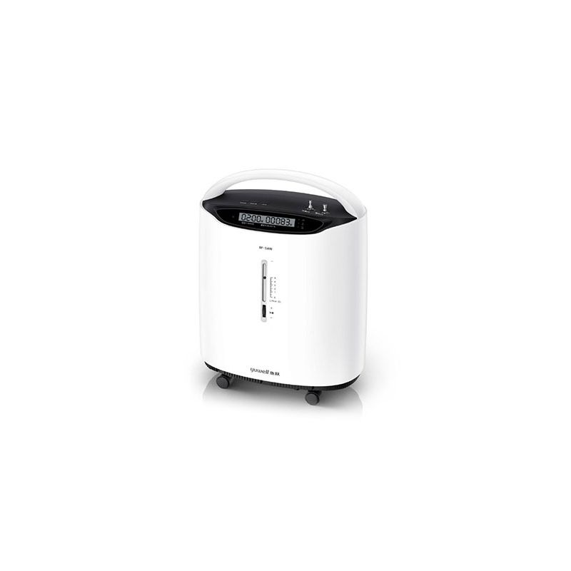**YUWELL 8F-5A**

**Concentrateur d'Oxygène Yuwell 8F-5A** :

alliant sophistication et performance, ce concentrateur compact et silencieux fournit une oxygénation fiable et ajustée pour un confort respiratoire idéal. Sa simplicité d'utilisation en fait un choix parfait pour une oxygénothérapie sereine et continue.

يجمع هذا المكثف الصغير والصامت بين التطور والأداء، ويوفر أكسجيناً موثوقاً ومضبوطاً بدقة لتوفير راحة تنفسية مثالية. سهولة استخدامه تجعله الخيار الأمثل للعلاج بالأكسجين الهادئ والمستمر.

**Fiche technique :**

* **Modèle** : Yuwell 8F-5A
* **Type d’appareil** : Concentrateur d’oxygène pour usage domestique
* **Débit d’oxygène** : 1 à 5 L/min, ajustable
* **Concentration d’oxygène** : 93% ± 3% pour une oxygénation constante
* **Niveau sonore** : ≤ 48 dB, offrant un fonctionnement discret et silencieux
* **Interface utilisateur** : Écran LED intuitif pour une navigation simple
* **Systèmes de sécurité** : Alarmes de basse concentration, surchauffe, et coupure d’alimentation
* **Dimensions** : 390 x 340 x 600 mm, idéal pour un usage domestique
* **Poids** : 15,5 kg, facilement transportable
* **Consommation d’énergie** : 320W, optimisée pour une utilisation durable
* **Accessoires inclus** : Canule nasale, filtre à air, humidificateur

Le Yuwell 8F-5A est la solution parfaite pour une oxygénothérapie efficace et simple, répondant aux besoins quotidiens avec élégance et confort.